Ngày dạy: | Ngày soạn:
Tiết theo KHBD: 11
BÀI 7: ĐỐI XỨNG TRONG THỰC TIỄN
Thời gian thực hiện: (02 tiết)
I. Mục tiêu:
1. Về kiến thức:
- HS nhận biết được tính đối xứng trong Toán học, trong tự nhiên, kiến trúc, nghệ thuật, công nghệ chế tạo.
- HS nhận biết được vẻ đẹp của thế giới tự nhiên biểu hiện qua tính đối xứng: Nhận biết được vẻ đẹp của một số loài thực vật, động vật trong tự nhiên có tâm đối xứng hoặc trục đối xứng.
2. Về năng lực:
* Năng lực chung:
- Năng lực tự học: HS tự hoàn thành được các nhiệm vụ học tập chuẩn bị ở nhà và tại lớp.
- Năng lực giao tiếp và hợp tác: HS phân công được nhiệm vụ trong nhóm, biết hỗ trợ nhau, trao đổi, thảo luận, thống nhất được ý kiến trong nhóm để hoàn thành nhiệm vụ.
* Năng lực đặc thù:
- Năng lực giao tiếp toán học: HS tìm được và trình bày được một số hình ảnh trong tự nhiên, kiến trúc, nghệ thuật, công nghệ chế tạo có tính chất đối xứng.
- - Năng lực sử dụng công cụ và phương tiện học toán: sử dụng được thước thẳng, compa để vẽ, đo, kiểm tra tính đối xứng của một số vật tìm được; sử dụng phương tiện khoa học công nghệ thiết kế các đối tượng chữ cái, hình ảnh đơn giản có tính đối xứng.
- Năng lực tư duy và lập luận toán học, năng lực giải quyết vấn đề toán học, năng lực mô hình hóa toán học: Gấp giấy để cắt được một số hình, chữ cái có trục đối xứng hoặc tâm đối xứng đơn giản.
3. Về phẩm chất:
- Chăm chỉ: thực hiện đầy đủ các hoạt động học tập một cách tự giác, tích cực.
- Trung thực: thật thà, thẳng thắn trong báo cáo kết quả hoạt động cá nhân và theo nhóm, trong đánh giá và tự đánh giá.
- Trách nhiệm: hoàn thành đầy đủ, có chất lượng các nhiệm vụ học tập.
II. Thiết bị dạy học và học liệu:
1. Giáo viên: SGK, kế hoạch bài dạy, thước thẳng có chia đơn vị, bảng phụ hoặc máy chiếu, 5 hình ảnh Mặt Trăng (Hình 79); cầu vồng (Hình 80); con công (Hình 81); con bướm (Hình 82); chiếc lá (Hình 83) SGK trang 114; băng dính hai mặt (nam châm) để dán (ghim) hình ảnh trên bảng.
2. Học sinh: SGK, thước thẳng có chia đơn vị, kéo cắt giấy, bảng nhóm, hình ảnh sưu tầm, vẽ, cắt gấp được có tính chất đối xứng,
III. Tiến trình dạy học:
Tiết 1:
1. Hoạt động 1: Mở đầu
a) Mục tiêu: gợi động cơ vào bài mới.
b) Nội dung: Thuyết trình về các hình ảnh có trục đối xứng, tâm đối xứng trong đời sống, thực tiễn.
c) Sản phẩm: Các hình có trục đối xứng, tâm đối xứng trong tự nhiên; trong nghệ thuật, trang trí, đồ họa, thiết kế công nghệ; trong kiến trúc, xây dựng.
d) Tổ chức thực hiện:
Hoạt động của GV và HS | Nội dung
* GV giao nhiệm vụ học tập:  - Buổi trước cô đã chia lớp thành 3 nhóm yêu cầu mỗi nhóm các em sưu tầm, thiết kế 5 bức tranh, ảnh về các hình có trục đối xứng, tâm đối xứng trong tự nhiên; trong nghệ thuật, trang trí, đồ họa, thiết kế công nghệ; trong kiến trúc, xây dựng.  + Nhóm 1: Các hình có trục đối xứng, tâm đối xứng trong tự nhiên.  + Nhóm 2: Các hình có trục đối xứng, tâm đối xứng trong nghệ thuật, trang trí, đồ họa.  + Nhóm 3: Các hình có trục đối xứng, tâm đối xứng trong kiến trúc, xây dựng.  * HS thực hiện nhiệm vụ  - HS làm việc ở nhà, tìm kiếm, vẽ tranh về nội dung được giao.  * Báo cáo, thảo luận  - GV yêu cầu đại diện nhóm lên trình bày.  - Các thành viên trong nhóm có thể bổ sung.  - Các nhóm khác theo dõi và nhận xét.  * Kết luận, nhận định  - GV nhận xét phần trình bày của các nhóm và chuẩn hóa các kiến thức liên quan.  - GV đánh giá thái độ hoạt động nhóm, chuẩn bị bài ở nhà, kĩ năng diễn đạt trình bày bài của HS.  - GV đặt vấn đề: Như chúng ta đã biết, tính đối xứng là sự giống nhau của một hình qua đường trục hoặc qua đường tâm, tạo nên sự cân bằng. Bài học hôm nay sẽ cung cấp thêm cho chúng ta kiến thức về tính đối xứng trong tự nhiên; trong nghệ thuật, trang trí, đồ họa, thiết kế công nghệ; trong kiến trúc, xây dựng. Chúng ta cùng nhau tìm hiểu bài học. | Các nhóm treo, dán, trình chiếu nội dung tranh, ảnh đã sưu tầm, thiết kế được.
2. Hoạt động 2: Hình thành kiến thức mới
Hoạt động 2.1: Tính đối xứng trong thế giới tự nhiên
a) Mục tiêu:
- HS nhận biết được tính đối xứng trong Toán học, trong tự nhiên.
b) Nội dung:
- Thực hiện hoạt động 1 trong SGK trang 114.
c) Sản phẩm:
- Trình bày được một số hình ảnh trong tự nhiên, động vật, thực vật có tính đối xứng.
- Trình bày được tầm quan trọng và ý nghĩa của tính đối xứng trong tự nhiên.
d) Tổ chức thực hiện:
Hoạt động của GV và HS | Nội dung
* GV giao nhiệm vụ học tập 1:  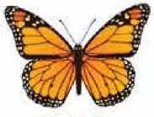  Hình 87  - GV: Trong tự nhiên,  Như chúng tạ đã biết, đốỉ xứng là sự giống nhau của một hình qua đường trục hoặc qua tâm, tạo nên sự cân bằng. Vì thế, trong tự nhiên, tính đối xứng được thể hiện rất đa dạng, phong phú, chẳng hạn: Mặt Trăng (Hình 84): cầu vồng (Hình 85); con công (Hình 86): con bướm (Hình 87): chiếc lá ịHình 88),  - GV đã chuẩn bị 5 hình ảnh Mặt Trăng (Hình 84): cầu vồng (Hình 85); con công (Hình 86): con bướm (Hình 87): chiếc lá ịHình 88), ; yêu cầu HS:  + Sử dụng kéo cắt xung quanh các hình ảnh đó.  + Gấp đôi lại theo yêu cầu của GV.  + HS mở ra và nhận xét hình ảnh gấp được, nếp gấp.  * HS thực hiện nhiệm vụ 1:  - HS xung phong lên thực hiện (5 HS lên bảng mang kéo cá nhân lên bảng và rút thăm tranh, sau đó đứng hàng ngang quay mặt xuống lớp theo thứ tự Hình ảnh từ 84 đến 88)  - Hướng dẫn, hỗ trợ: GV quan sát, hỗ trợ HS thực hiện chính xác các thao tác cắt, gấp hình ảnh.  * Báo cáo, thảo luận 1:  - GV yêu cầu các HS trình bày ý kiến nhận xét hình ảnh gấp được, nếp gấp.  - Sử dụng được thước thẳng, compa để vẽ, đo, kiểm tra tính đối xứng của hình nhận được.  * Kết luận, nhận định 1:  - GV chính xác hóa kết quả của HS.  - GV đánh giá, nhận xét thái độ làm việc của HS, kĩ năng cắt, gấp, thuyết trình, nêu ý kiến của HS. | 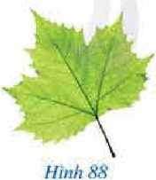  I. Tính đối xứng trong thế giới tự nhiên:  Hình 84  Hình 87  Hình 87  Hình 87    Mặt Trăng    Cầu vồng  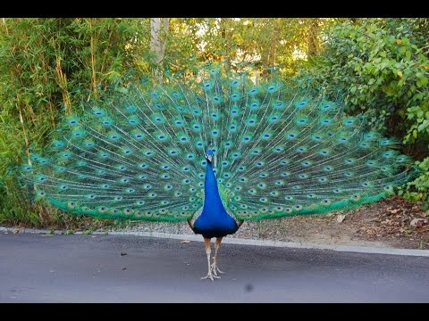  Con công  Con bướm Chiếc lá
* GV giao nhiệm vụ học tập 2:  - GV: các con hãy quan sát các hình ảnh đó và cho biết trong tự nhiên thì tính đối xứng quan trọng và có ý nghĩa như thế nào?  * HS thực hiện nhiệm vụ 2:  - HS tìm hiểu về tầm quan trọng của tính đối xứng trong tự nhiên và ý nghĩa của tính đối xứng trong tự nhiên.  * Báo cáo, thảo luận 2:  - HS nêu tầm quan trọng của tính đối xứng trong tự nhiên.  - HS nêu ý nghĩa của tính đối xứng trong tự nhiên.  * Kết luận, nhận định 2:  - GV chốt lại về tầm quan trọng của tính đối xứng trong tự nhiên và ý nghĩa của tính đối xứng trong tự nhiên.  - GV yêu cầu HS tìm thêm các đối tượng trong tự nhiên có tính đối xứng. Chẳng hạn: con chuồn chuồn, ngôi sao, ….  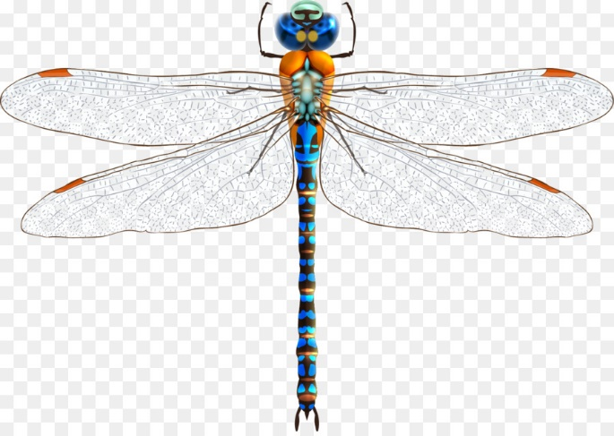   | 1)Tầm quan trọng của tính đối xứng trong tự nhiên:  - Là một trong những dấu hiệu quan trọng nhất giúp chúng ta nhanh chóng định hình đối tượng khi nhìn vào nó.  - Với con người, hình ảnh đối xứng tạo ra sự cân xứng, hài hòa, trật tự và quen thuộc.  2) Ý nghĩa của tính đối xứng trong tự nhiên: Tạo ra tính thẩm mĩ cho đối tượng trong tự nhiên.
Hoạt động 2.2: Tính đối xứng trong nghệ thuật, kiến trúc và công nghệ
a) Mục tiêu:
- - HS nhận biết được tính đối xứng trong nghệ thuật, kiến trúc và công nghệ.
b) Nội dung:
- - Thực hiện hoạt động 2 trong SGK trang 114, 115.
c) Sản phẩm:
- - Trình bày được một số hình ảnh trong nghệ thuật, kiến trúc, thiết kế, công nghệ có tính đối xứng.
- Trình bày được tầm quan trọng và ý nghĩa của tính đối xứng trong nghệ thuật, kiến trúc và công nghệ.
d) Tổ chức thực hiện:
Hoạt động của GV và HS | Nội dung
* GV giao nhiệm vụ học tập 1:  - GV: có lẽ có rất nhiều bạn trong các con đã đến Lăng Bác (GV chiếu hình ảnh Lăng Bác), các con thấy công trình đó được thiết kế trên nguyên tắc nào? Có tính chất gì?  * HS thực hiện nhiệm vụ 1:  - HS quan sát hình ảnh và đưa ra nhận xét.  * Báo cáo, thảo luận 1:  - Công trình kiến trúc Lăng Chủ tịch được thiết kế dựa trên nguyên tắc cân bằng, bố cục có tính đối xứng.  * Kết luận, nhận định 1:  - GV chính xác hóa câu trả lời của HS.  - GV: Trong thực tiễn có rất nhiều công trình, nhiều hình ảnh thiết kế dựa trên tính đối xứng của đối tượng. Chúng ta nghiên cứu, tìm hiểu thêm trong SGK trang 114; 115.  - GV đưa thêm hình ảnh trong thực tế nước ta có sử dụng tính đối xứng trong kiến trúc. | 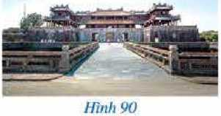  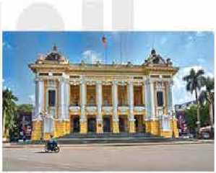  II. Tính đối xứng trong nghệ thuật, kiến trúc và công nghệ:  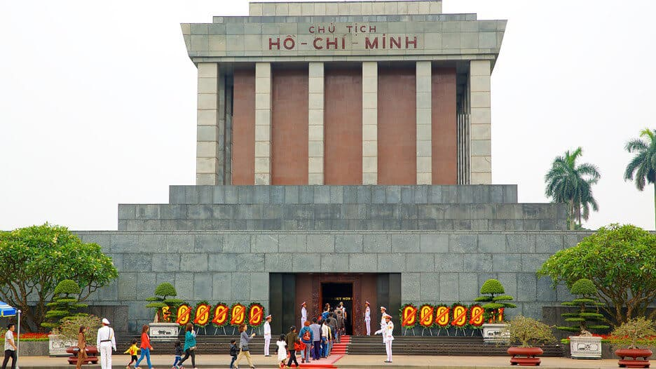  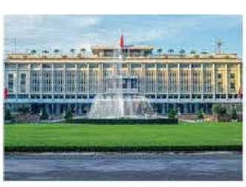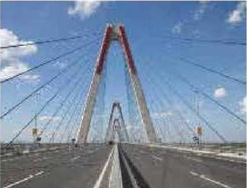  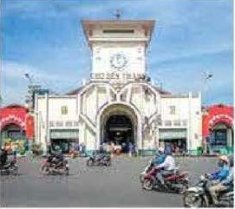
* GV giao nhiệm vụ học tập 2:  - GV yêu cầu HS nghiên cứu phần II SGK.  - GV yêu cầu HS hoạt động nhóm đôi trong 2 phút thực hiện nhiệm vụ trả lời câu hỏi: Trong nghệ thuật, kiến trúc và công nghệ, thì tính đối xứng quan trọng và có ý nghĩa như thế nào?  * HS thực hiện nhiệm vụ 2:  - HS nghiên cứu góp ý kiến để trả lời câu hỏi.  * Báo cáo, thảo luận 2:  - HS nêu tầm quan trọng của tính đối xứng trong nghệ thuật, kiến trúc và công nghệ.  - HS nêu ý nghĩa của tính đối xứng trong nghệ thuật, kiến trúc và công nghệ.  * Kết luận, nhận định 2:  - GV chốt lại về tầm quan trọng của tính đối xứng trong nghệ thuật, kiến trúc và công nghệ và ý nghĩa của tính đối xứng trong nghệ thuật, kiến trúc và công nghệ.  - GV yêu cầu HS xem SGK các hình ảnh có tính đối xứng trong thiết kế hoa văn trong xây dựng (Hình 94); thiết kế hoa vãn trang trang trí (dệt vải, Hình 95 và Hình 96): thiết kế nhà (Hình 97); thiết kế máy bay (Hình 98): thiết kế ồ tô (Hình 99);...  - GV yêu cầu HS kể thêm một số kiến trúc có tính đối xứng. | 1)Tầm quan trọng của tính đối xứng trong nghệ thuật, kiến trúc và công nghệ:  - Nguyên tắc cân bằng và bố cục đối xứng là yếu tố quyết định thẩm mĩ trong nghệ thuật, kiến trúc và công nghệ.  2) Ý nghĩa của tính đối xứng trong nghệ thuật, kiến trúc và công nghệ:  - Tạo nền tảng ổn định, bền vững, thẩm mĩ trong nghệ thuật, kiến trúc và công nghệ.  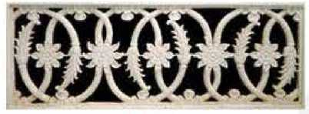    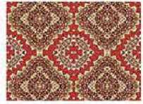    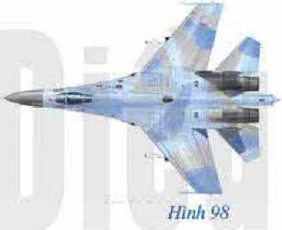  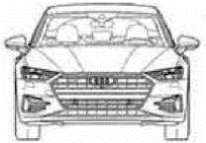  GV giới thiệu thêm: Một số kiến trúc đặc biệt ở nước ta.  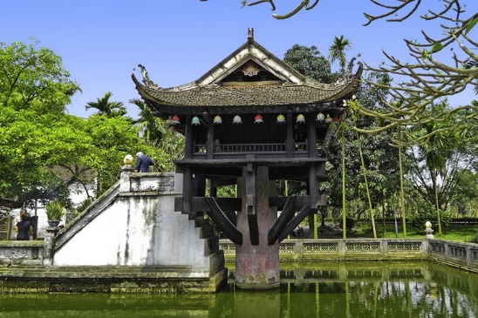  Chùa Một Cột  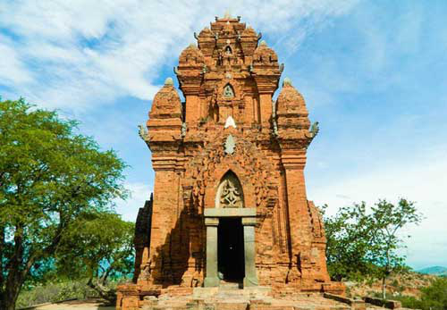  Tháp Chàm  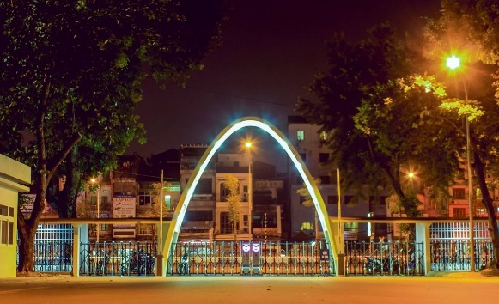  Cổng sau trường Đại học Bách khoa Hà Nội
* GV giao nhiệm vụ học tập 3:
- Mỗi HS viết một chữ cái in hoa có tính chất đối xứng trên giấy, gấp chữ cái đó theo chiều dọc, sau đó cắt để tạo thành chữ cái.
* HS thực hiện nhiệm vụ 3:
- HS thực hiện cá nhân.
- Hướng dẫn, hỗ trợ: GV quan sát, hỗ trợ HS thực hiện chính xác các thao tác gấp, cắt hình ảnh.
* Báo cáo, thảo luận 3:
- GV gọi bất kì 3 HS trình bày.
- Sử dụng được thước thẳng, compa để vẽ, đo, kiểm tra tính đối xứng của chữ cái nhận được.
* Kết luận, nhận định 3:
- GV nhận xét, đánh giá ý thức làm bài, tính thẩm mĩ sản phẩm của HS.
* GV giao nhiệm vụ học tập 4:  - GV phân chia lớp thành 2 dãy dọc, đối xứng nhau, số thành viên tương đương nhau. Yêu cầu: Nêu một số ví dụ về hình đối xứng mà em biết?  * HS thực hiện nhiệm vụ 4:  - HS đọc luật chơi.  - HS suy nghĩ thi theo 2 dãy A và B  * Báo cáo, thảo luận 4:  - Thời gian 2 phút, các dãy liên tiếp đưa ra câu trả lời, lên bảng viết, mỗi người chỉ được viết 1 lần, dãy nào tìm được nhiều hơn thì thắng cuộc.  * Kết luận, nhận định 4:  - GV đánh giá thái độ hoạt động của lớp theo dãy, tính nhanh nhẹn, chính xác khi làm việc. | HS viết trên bảng tương ứng với dãy của mình do GV sắp xếp.
Hướng dẫn tự học ở nhà:
- Ghi nhớ tầm quan trọng của tính đối xứng trong tự nhiên; trong nghệ thuật, kiến trúc và công nghệ và ý nghĩa của tính đối xứng trong tự nhiên; trong nghệ thuật, kiến trúc và công nghệ.
- Liệt kê các chữ cái có tính đối xứng trong bảng chữ cái tiếng Việt, sử dụng tính chất đối xứng vẽ hoặc gấp rồi cắt hình ảnh Lăng Bác trên giấy.
- Tìm hiểu thêm về tính đối xứng trong tự nhiên (với vật chất, cây cối, chim, thú); trong nghệ thuật, trang trí; trong thiết kế, công nghệ,…
- Khi làm báo tường, thiết kế, trang trí báo tường có tính đối xứng.
- Tìm các ứng dụng của tính đối xứng trong cuộc sống: bàn xoay làm gốm, các biển báo giao thông, cầu bập bênh,…
- Khôi phục các phần còn thiếu, bị che lấp trên hình ảnh có tính đối xứng.
Tiết 2:
3. Hoạt động 3: Luyện tập
a) Mục tiêu:
- HS biết vẽ, gấp giấy để cắt được một số hình, chữ cái có trục đối xứng hoặc tâm đối xứng đơn giản.
- HS biết sử dụng phương tiện khoa học công nghệ thiết kế các đối tượng chữ cái, hình ảnh đơn giản có tính đối xứng.
b) Nội dung:
- HS gấp giấy, cắt hình chữ cái, bông hoa, Lăng bác, cây thông.
c) Sản phẩm:
- Cắt được một số hình, chữ cái có trục đối xứng hoặc tâm đối xứng đơn giản.
- Sử dụng phương tiện khoa học công nghệ thiết kế các đối tượng chữ cái, hình ảnh đơn giản có tính đối xứng.
d) Tổ chức thực hiện:
Hoạt động của GV và HS | Nội dung
* GV giao nhiệm vụ học tập 1:  - GV yêu cầu HS làm bài tập 2 SGK trang 116.  - GV yêu cầu HS hoạt động nhóm 7 bạn, 6 bạn làm và 1 bạn nhóm trưởng sẽ quan sát, hướng dẫn, thuyết trình bài của nhóm.  * HS thực hiện nhiệm vụ 1:  - HS các nhóm quan sát hình vẽ trong SGK trang 116 để gấp và cắt giấy các chữ cái in hoa được các chữ cắt và gấp theo chiều dọc.  * Báo cáo, thảo luận 1:  - GV yêu cầu đại diện 1 nhóm trình bày: nêu cách gấp và cách cắt để được chữ đúng theo yêu cầu.  - Các nhóm khác quan sát, lắng nghe và nhận xét.  * Kết luận, nhận định 1:  - GV khẳng định cách làm đúng và đánh giá mức độ hoàn thành bài của HS; thái độ hợp tác và trách nhiệm của các thành viên trong nhóm. | III. Luyện tập:  Bài 2: (SGK trang 116)  Gấp và cắt giấy thành các chữ cái in hoa theo hướng dẫn: Cắt và gấp các chữ cái  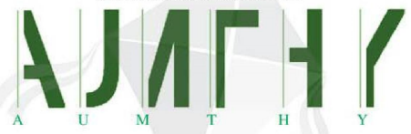
* GV giao nhiệm vụ học tập 2:  - Nêu cách vẽ hoặc gấp rồi cắt tạo hình Lăng Bác trên giấy.  * HS thực hiện nhiệm vụ 2:  - HS đã chuẩn bị ở nhà.  * Báo cáo, thảo luận 2:  - HS trình bày cách vẽ hoặc gấp rồi cắt tạo hình Lăng Bác trên giấy.  - HS thực hành trước lớp.  * Kết luận, nhận định 2:  -GV khẳng định cách làm đúng và đánh giá mức độ hoàn thành bài của HS. | Chuẩn bị giấy bìa, bút chì, thước kẻ, kéo, tẩy.  + Cách gấp rồi cắt tạo hình Lăng Bác trên giấy:  - Gấp đôi tờ giấy  - Dùng thước kẻ, bút chì kẻ các nét đứt (hình ảnh một bên của Lăng)  - Mở ra và kẻ những đường thẳng nằm ngang, tạo một khoảng 10 nét đứt theo chiều dọc.  - Lại gấp đôi và cắt theo đường nét đứt.  - Mở ra và ta sẽ có kết quả.  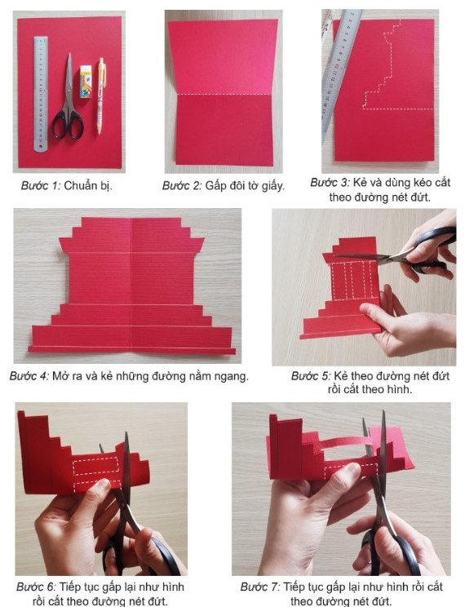  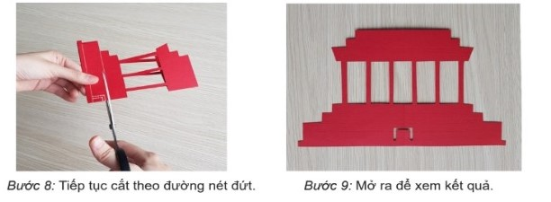
* GV giao nhiệm vụ học tập 3:  - HS gấp, cắt tạo hình bông hoa.  * HS thực hiện nhiệm vụ 3:  - HS tìm hiểu theo nhóm đôi (2 phút)  * Báo cáo, thảo luận 3:  - HS thực hiện trên lớp.  - HS lên thực hành theo nhóm đôi.  * Kết luận, nhận định 3:  -GV khẳng định cách làm đúng và đánh giá mức độ hoàn thành bài của HS.  - GV: Đối xứng là công cụ chủ yếu để kết nối giữa Toán học với khoa học, nghệ thuật tạo nên vẻ đẹp của Toán học. | Chuẩn bị 1 tờ giấy hình vuông  + Cách gấp, cắt tạo hình bông hoa:  - Gấp đôi tờ giấy theo chiều dọc.  (đối xứng dọc)  - Gấp đôi tờ giấy theo chiều ngang. (đối xứng ngang)  - Gấp đôi tờ giấy theo đường chéo. (hoa 4 cánh)  - Cắt cung tròn nửa cánh hoa, cắt nhụy hoa.  - Mở ra và ta sẽ có sản phẩm.  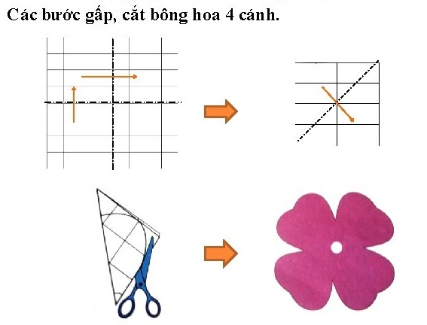  Nếu trước khi cắt ta gấp đôi tờ giấy theo đường chéo lần 2 thì được hoa 8 cánh.
* GV giao nhiệm vụ học tập 4:  - Đọc phần “Có thể em chưa biết”  * HS thực hiện nhiệm vụ 4:  - HS đọc tìm hiểu trong SGK trang 116.  * Báo cáo, thảo luận 4:  - HS nêu một số biểu thức và công thức Toán học có tính đối xứng.  * Kết luận, nhận định 4:  - GV chính xác hóa câu trả lời của HS, đánh giá mức độ tìm hiểu bài của HS. | *Có thể em chưa biết:  ĐỐI XỨNG TRONG TOÁN HỌC  + Tính chất giao hoán trong phép cộng và phép nhân.  + Số nguyên: Số nguyên âm và số nguyên dương.  + Tam giác Pascal (Hình 95 SGK)  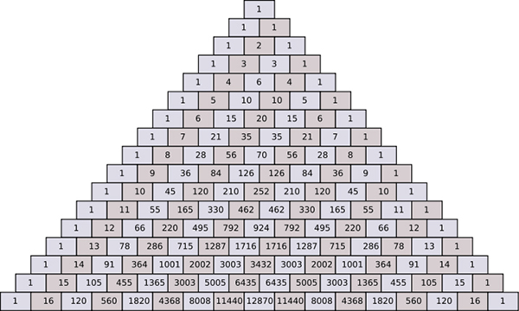
4. Hoạt động 4: Vận dụng
a) Mục tiêu:
- - HS nhận biết được tính đối xứng trong Toán học, trong tự nhiên, kiến trúc, nghệ thuật, công nghệ chế tạo.
- HS nhận biết được vẻ đẹp của thế giới tự nhiên biểu hiện qua tính đối xứng: Nhận biết được vẻ đẹp của một số loài thực vật, động vật trong tự nhiên có tâm đối xứng hoặc trục đối xứng.
- Giao nhiệm vụ tự học cho HS.
b) Nội dung:
- Giải quyết các bài toán, vận dụng vào thực tiễn.
- Xây dựng chủ đề STEM về ứng dụng của tính đối xứng trong thực tiễn.
- Thực hiện nhiệm vụ cá nhân.
c) Sản phẩm:
- Kết quả thực hiện các nhiệm vụ trên.
d) Tổ chức thực hiện:
Giao nhiệm vụ 1: Hoạt động nhóm 5 bạn làm ngoài giờ học và tiết học sau mang đến lớp bình chọn.
- Sử dụng tính chất đối xứng tạo một tấm thiệp mừng ngày lễ giáng sinh, trong thiệp có một số các hình ảnh có tính đối xứng như cây thông, bông hoa tuyết, ngôi sao, …
- Hướng dẫn, hỗ trợ: GV giải đáp thắc mắc của HS để HS hiểu rõ nhiệm vụ.
Giao nhiệm vụ 2: HS thực hiện cá nhân, làm bài ở nhà.
- GV yêu cầu HS tìm quy luật gấp, cắt tạo hình hoa có số cánh là số lẻ, chẳng hạn 5 cánh. Từ đó gấp, cắt tạo hình ngôi sao.
- Gấp cắt hình cỏ 3 lá.
- Ôn tập lại kiến thức cả chương.

